《绘画——作文（一）》课程实施总方案（一年级）

一、主题介绍
小学语文新课程标准的阶段目标（第一阶段）中要求：对写话有兴趣，写自己想说的话，写想象中的事物，写出自己对周围事物的认识和感想，在写话中乐于运用阅读和生活中学到的词语。正因为如此，所以在低年级阶段，特别是在一年级，教师在教学实践中在识字上花大工夫，而在一定程度上降低了说话和写话的要求。到中年级，在听、说、读、写上就遇到了一定的困难，特别是作文跟不上中年级的要求。于是就出现了低年级过渡到中年级语文教学中的马鞍形。一年级的孩子刚进小学，对学生的生活充满新奇，他们喜欢把自己的所见所闻告诉别人。然而，他们识字量不多，有的孩子说一句完整的话都需要人提醒，更无法用文字表达，一下子让他们写作文，似乎有些为难他们。但孩子们乐于口头表达，也非常喜欢画画。毕加索说过，每一个儿童都是艺术家。儿童喜欢涂涂画画，画画是儿童的另一种语言，孩子的内心世界是神秘如童话般的，绘画能够创造出文字所不能替代的意境。在儿童文字语言还不完善时，应通过形象进行交流，绘画就成了儿童的另一种交流语言，儿童的绘画是儿童心理世界的真实流露，成年人在儿童的稚拙、天真中，可以感受到一种清新、真实、活泼和自由。
绘画作文的主要目的是让他们看到的，想到的，感受到的事物用绘画的形式表达出来。它容易掌握，富有童趣，符合低年级学生爱画、爱想像、爱倾吐的性格特点，深受学生的喜爱。
本课题研究试图运用一年级语文教学中的听、看、说、写、思、画等形式，增强学生运用绘画语言表达内容及感受的能力。摸索出一套行之有效的培养学生“自画自写”能力的实施策略及课堂教学模式。

二、设计理念
在课程设计中我们将课程以“五步操作法”来贯穿始终，即“绘画→看图说话→看图写话→绘画写话→总结评价”。学生在作画过程中，能得到真实的感悟，并发展学生的口头表达能力和将来的写作能力，从而使得学生的综合学习的能力获得较大的发展。

三、课程目标
知识与技能：能够通过绘画的表现形式反映出内心感受，图画与文字有机结合，独立完成一幅完整的作品。
过程与方法：从绘画说话开始，对画面进行再次创作；从看图说话有序地过渡到看图写话和绘画写话。
情感态度与价值观：通过绘画作文的一系列指导，使学生的习作从被动、依赖走向主动和独立，写作兴趣和能力得到明显提高；学生身心获得全面和谐的发展，从而使得个性和学习潜能得到进一步开发。

四、课程框架
（一）课程总体框架
《一年级绘画作文》课程分为上下两册，各四个单元，上册有《图形创想》、《行与住》、《动物朋友》和《海底世界》四个单元；下册有四个单元，各4个课时，一学期共16课时。
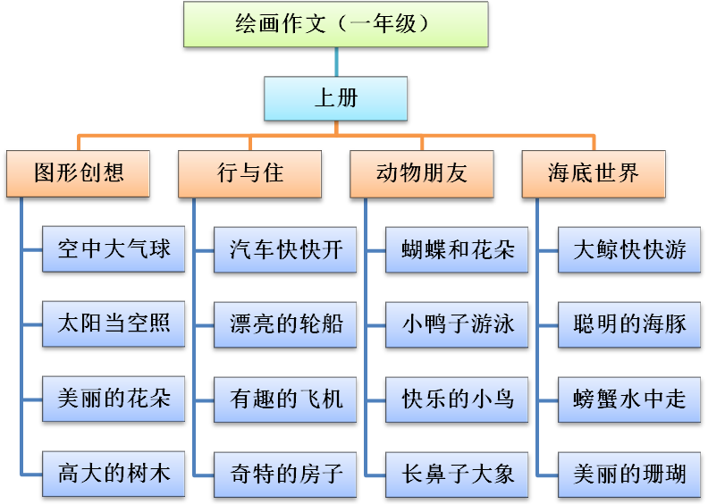
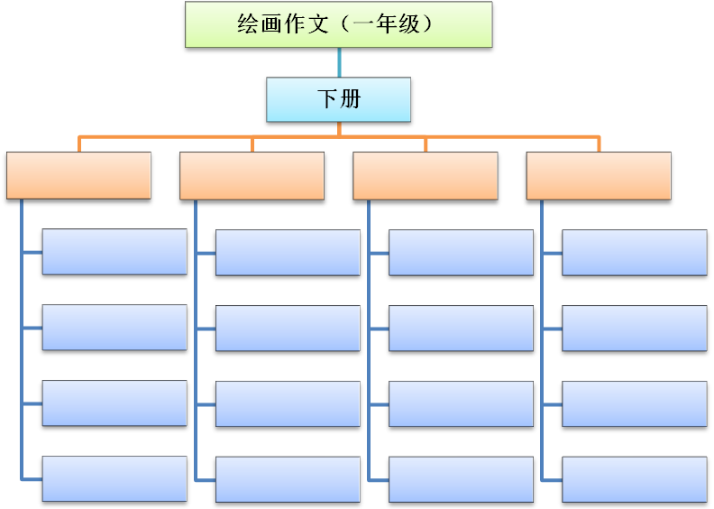

（二）各单元课程框架
《图形创想》单元课程按照“绘画→看图说话→看图写话→绘画写话→总结评价”这五个操作步骤中的“绘画→看图说话”进行，让学生初步接触图配文的形式，并根据课程内容的设置调整了各教学课时。

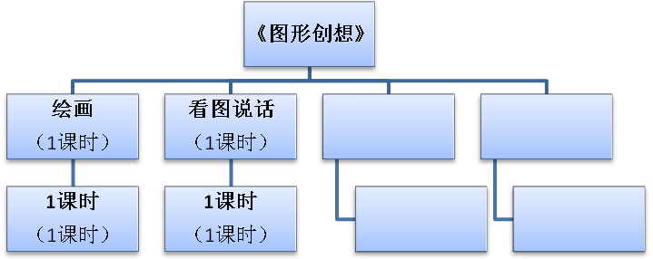

五、教案设计
第一单元第一课《空中大气球》
单元名称 | 《图形创想》 |  |  |  | 总课时 | 8课时
课程名称 | 《空中大气球》 |  |  |  | 分课时 | 第1课时
课程分析 | 对于初入小学的学生而言，本单元是让学生了解“绘画作文”的起始篇。旨在让学生对绘画作文有一个初步了解。本单元以图形“圆”作为基本图形，让学生接触绘画中最基本的图形进行绘画创作，发挥孩子们的创造力，内容以学生身边熟悉事物为主，让他们能够完成一幅简单的绘画作品，并且能够看着自己的画进行口述。做到围绕画面内容，有顺序地说明白、说具体。
授课对象 | 一年级 |  |  |  | 操作法 | 绘画
学情分析 | 一年级新生初入学，对识字的程度参差不齐，但学生对美术的学习兴趣相对较高，学生的想象力比较丰富。因此，本单元是整个绘画作文的起始，旨在激发学生对绘画的学习热情，学生年龄较小，学生的层次不一，针对不同学生要做必要的修改。
教学目标 | 知识与技能 | 认识基本图形圆，并进行适当的创作。内容可选择身边的熟悉事物。
教学目标 | 过程与方法 | 通过观察、了解基本图形，来理解基本形的创作，并用绘画的形式表现。
教学目标 | 情感态度  与价值观 | 能够完成一幅简单的绘画作品，并且能够看着自己的画进行口述，激发学生的学习兴趣。
教学重点 | 认识基本图形，并进行适当的创作。
教学难点 | 用油画棒的绘画形式来绘制一幅图形。
教具材料 | 油画棒，记号笔，铅画纸，范画
教学过程 | 教师活动 |  | 学生活动 |  |  |  | 时间
导入 | 出示范画 |  | 学生回答  （说出大气球的外形及内部修饰） |  |  |  | 2
设计思路 | 利用学生的熟悉事物，激发学生的学习热情。
新授 | - 观察图片，启发想像  ①请大家仔细看图，图上的气球是什么形状的？  ②想想，气球上的图案有哪些线条组合？  ③仔细看看，气球表面的图案是什么颜色的？  ④谁能把这幅图的内容用几句话连起来说一说。可以小组合作。 |  |  | 学生回答  分组讨论  学生观察图片，找到图片中花纹的规律 |  |  | 10
设计思路 | 培养学生的观察能力，有助于在绘画中能够将画面画得完整
实践操作 | - 作业要求：在气球上添加许多线条进行装饰，如果能够涂上颜色，那就更棒了  - 教师巡视指导。 |  |  | 学生用油画棒的方式来表现自己心目中的大气球。  学生运用出示的句子，说完整的一句话。 |  |  | 15
设计思路 | 通过范画的观察讨论，学生绘画就比较容易上手，作品的形式也多样化。
教学评价 | - 学生作业展示。  - 学生互评  （最佳再现奖、） |  |  | 学生自评互评。 |  |  | 5
设计思路
拓展 | - 出示关于大气球的小诗歌 |  |  | 学生配合读文。 |  |  | 3
设计思路 | 积累词语，让学生对文章有初步的认识。

单元名称 | 《图形创想》 |  |  | 总课时 | 8课时
课程名称 | 《空中大气球》 |  |  | 分课时 | 第2课时
课程分析 | 对于初入小学的学生而言，本单元是让学生了解“绘画作文”的起始篇。旨在让学生对绘画作文有一个初步了解。本单元以图形“圆”作为基本图形，让学生接触绘画中最基本的图形进行绘画创作，发挥孩子们的创造力，内容以学生身边熟悉事物为主，让他们能够完成一幅简单的绘画作品，并且能够看着自己的画进行口述。做到围绕画面内容，有顺序地说明白、说具体。
授课对象 | 一年级 |  |  | 操作法 | “看图说话”
学情分析 | 一年级新生初入学，对识字的程度参差不齐，但学生对美术的学习兴趣相对较高，学生的想象力比较丰富。因此，本单元是整个绘画作文的起始，旨在激发学生对绘画的学习热情，学生年龄较小，学生的层次不一，针对不同学生要做必要的修改。
教学目标 | 知识与技能 | 认识基本图形圆，并进行适当的创作。内容可选择身边的熟悉事物。
教学目标 | 过程与方法 | 通过观察、了解基本图形，来理解基本形的创作，并用绘画的形式表现。
教学目标 | 情感态度  与价值观 | 能够完成一幅简单的绘画作品，并且能够看着自己的画进行口述，激发学生的学习兴趣。
教学重点 | 1．巩固整个课程的知识点。  2．学生能运用美术语言的表达。
教学难点 | 指导学生大胆合理的绘制画面，用简单的语句对作品进行介绍。
教具材料
教学过程 | 教师活动 |  | 学生活动 |  |  | 时间
直接引入 | ①出示句子：圆圆的大气球上有（ ）的图案，真漂亮。  ②指名交流。  ③评议。 |  | 1．学生根据自己的画面进行说话训练
设计思路 | 直接进入正题，学生通过回答问题，巩固句式  通过说说加强学生对绘画作文的理解，提高学生美术语言的表达能力。
互评 | 教师组织互评：挑选具有代表性的作品进行展示，激发学生“说”的兴趣 |  | 学生交流，讨论，评议
设计思路 | 在学生激烈的评论中增强对绘画作文的理解及句式的练习。老师对学生用到的好词进行表扬。
课堂总结 | - 绘画的形式  - 句式训练中好词的涌现
设计思路 | 让学生知道积累词句的重要性，绘画时想象力可以多样化。

六、教学资源
范画、单元中相关短文

七、社区资源

八、教学流程及成果
学生可讲自己的作品介绍给朋友，父母。会写字的学生可在作品旁边加上句式，成为一幅美丽的装饰画美化教室的环境。

九、课程活动小结

